

Microsoft® Live Communications Server 2005 설치 가이드

목 차

1. 하드웨어 요구사항 3

2. 지원하는 통신 4

3. Live Communications Server 설치 4
3.1. Windows 구성요소 설치 4
3.2. LCS 2005 설치 4

4. LCS 2005 사용자 만들기 35

5. SRV레코드, Host레코드 만들기 40

6. Windows 메신져 설치 및 로그인 45

Microsoft® Live Communications Server 2005 Enterprise Edition설치 가이드
Live Communications Server 2005 Enterprise Edition은 대규모 조직에서 사용하도록 설계되었습니다. 최대 125,000명의 사용자를 지원하는 대규모 배포를 위해 대형 조직에서 사용하도록 설계되었습니다. 엔터프라이즈 배포에서는 하나 이상의 Live Communications Server가 엔터프라이즈 풀을 형성하며 사용자 데이터를 저장하는 중앙 Microsoft SQL Server™ 데이터베이스를 공유합니다.

1. 하드웨어 요구 사항

구성 요소 | 요구 사항
컴퓨터 및 프로세서 | Intel Pentium 550MHz 이상 프로세서(듀얼 Xeon 호환 3GHz 이상 권장)가 장착된 PC
메모리 | 256MB RAM (2GB RAM 이상 권장)
하드 디스크 | 사용 가능한 하드 디스크 공간 36GB의 이중 Ultra2 SCSI(small computer system interface) 하드 드라이브
운영 체제 | Windows Server 2003 Standard Edition, Windows Server 2003 Enterprise Edition 또는 Windows Server 2003 Datacenter Edition (32-bit 버전의 Windows Server 2003 지원)
기타 | Windows Server 2003 또는 Windows 2000 서비스 팩 3용 Active Directory 서비스(필수)  데이터베이스 요구 사항: Live Communications Server 2005 Enterprise Edition 설치에는 SQL Server 2000 Standard Edition 또는 SQL Server 2000 Enterprise Edition 서비스 팩 3a가 실행되는 별도의 서버가 필요합니다. 보관 서비스를 사용하려면 SQL Server 2000 Standard Edition 또는 SQL Server 2000 Enterprise Edition이 필요합니다.
2. 지원하는 통신
- Live Communications Server 2005는 다음 세 통신 유형을 지원합니다.
1) 서버통신
내부 네트워크 경계 내부 또는 외부에서 이루어지거나 내부 네트워크 경계를 통과하는 모든 서버 간 통신에는 MTLS가 필요합니다.
2) 클라이언트 – 서버 통신
내부 네트워크 경계 내부 또는 외부에서 이루어지거나 내부 네트워크 경계를 통과하는 모든 서버 간 통신에는 MTLS가 필요합니다.
3) 클라이언트 – 클라이언트 통신
모든 클라이언트 통신은 최소한 하나의 Live Communications Server 2005 서버를 통과합니다. 서버를 거치지 않으면 클라이언트-클라이언트 통신이 이루어지지 않습니다.

3. Live Communications Server 설치
1) 윈도우 구성요소 설치
- LCS2005를 설치 하기 전에 다음 사항을 먼저 설치 해 줍니다.
(1) Active Directory 환경을 구축합니다.
(2) MSMQ 설치(메시지 큐입니다. 설치하지 않아도 됩니다. LCS보관서비스 설치 시 필요)
[제어판]->[Windows구성요소 추가/제거]->[응용프로그램 서버]->[메시지 큐] 하위
내용 설치.
(3) BITS 설치
[제어판]->[Windows구성요소 추가/제거]->[응용프로그램 서버]->[BITS] 설치
(4) World Wide Web 서비스 설치
[제어판]->[Windows구성요소 추가/제거]->[응용프로그램 서버]->[World Wide Web서
비스]->[Active Server Pages], [WebDav Publishing] 설치

2) LCS 2005 설치
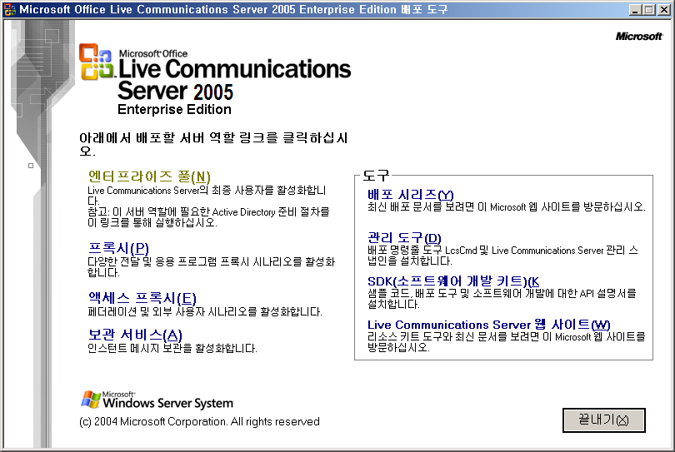
[엔터 프라이즈 풀]을 클릭합니다.
엔터프라이즈 풀을 만들면 사용자 데이터와 구성 설정을 저장하기 위해 풀에서 사용하는 SQL 데이터베이스와 풀에 대한 Active Directory 개체 및 설정이 만들어집니다.

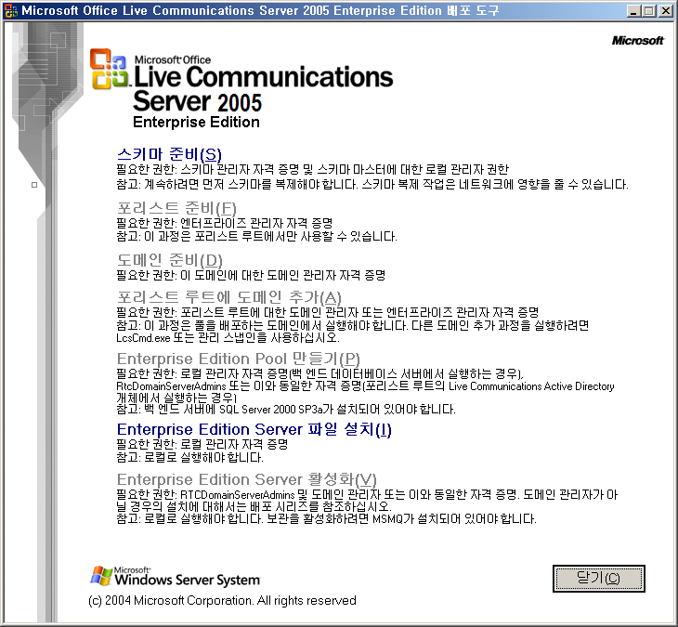
위 스키마준비, 포리스트 준비 등의 절차를 따라 설치 하여줍니다.
위 작업은 AD의 스키마구조를 바꾸는 작업입니다. 간단히 말해 사용자들에게 LCS를 사용할 수 있도록 AD를 LCS에 맞게 구성하는 절차라고 생각하시고 다음의 진행순서를 따라해 주십시오.

[스키마 준비]를 클릭합니다.

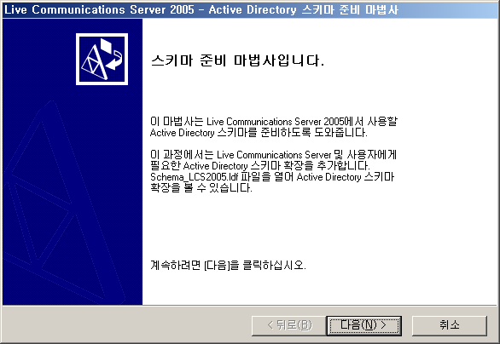
[다음]을 클릭합니다.

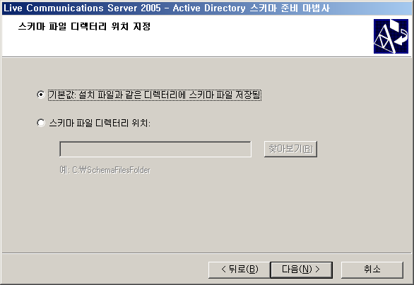
[다음]을 클릭합니다.

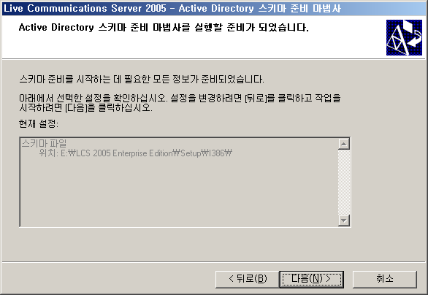
[다음]을 클릭합니다.

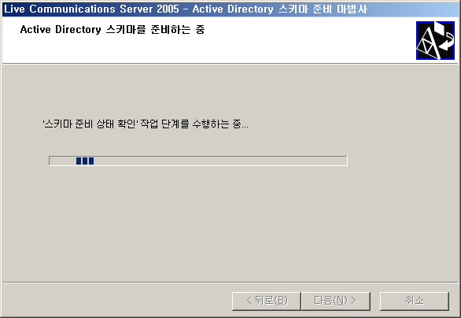
AD 스키마를 변경하는 작업이 진행됩니다.

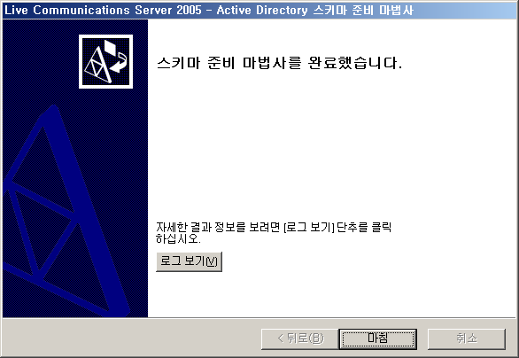
[마침]을 클릭합니다.

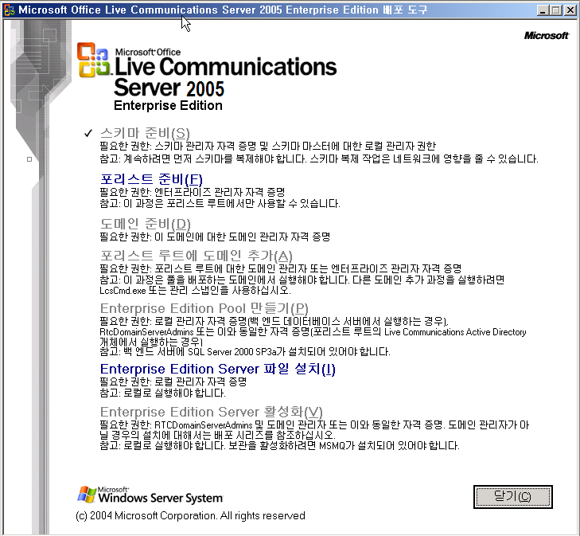
[포리스트 준비]를 클릭합니다.

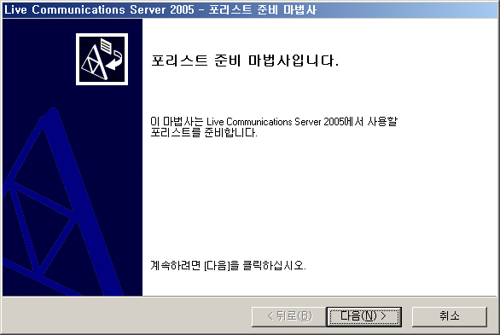
[다음]을 클릭합니다.

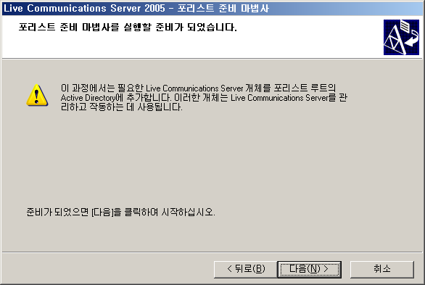
[다음]을 클릭합니다.

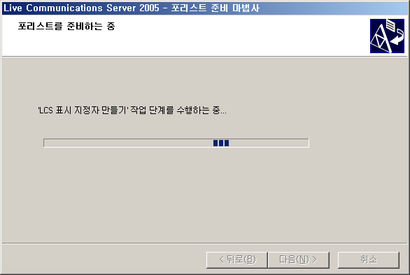
포리스트 준비가 진행됩니다.

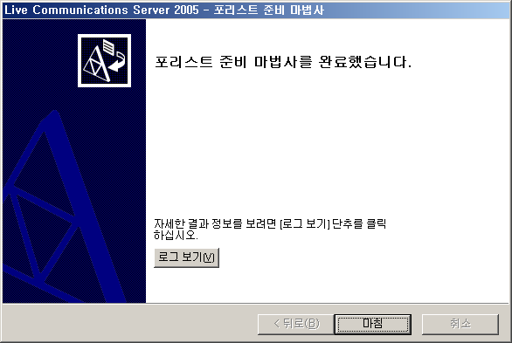
[마침]을 클릭합니다.

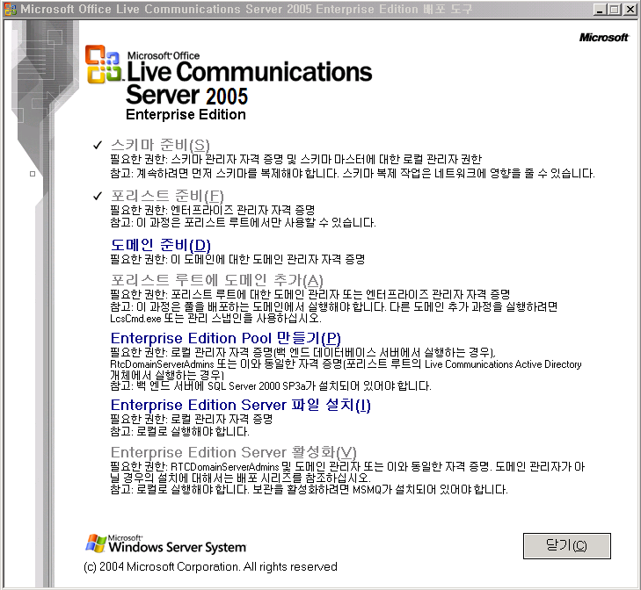
[도메인 준비]를 클릭합니다.

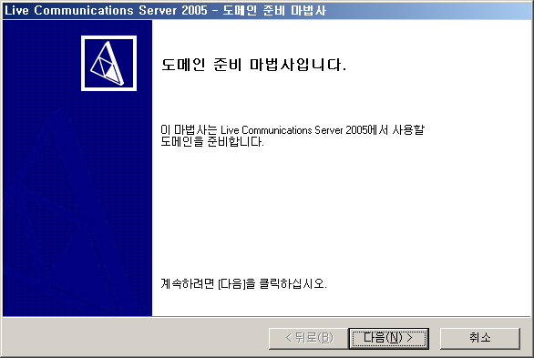
[다음]을 클릭합니다.

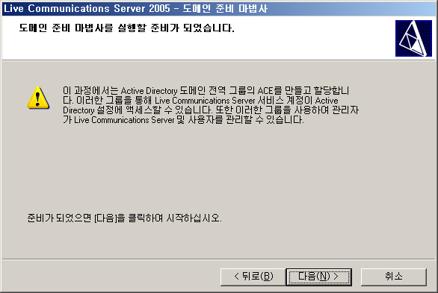
[다음]을 클릭합니다.

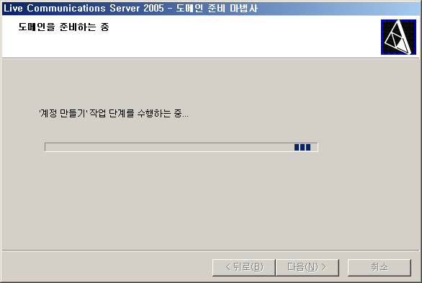
도메인 준비 과정이 진행됩니다.

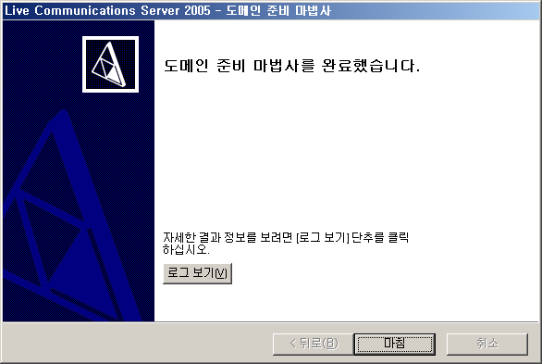
[마침]을 클릭합니다.

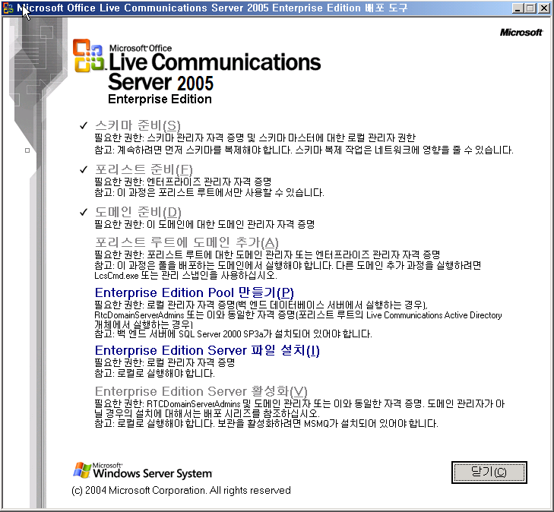
[Enterprise Edition Pool 만들기]를 선택한다.
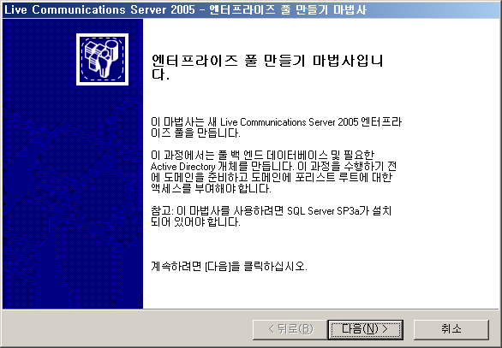
마법사 창이 뜹니다. [다음]을 클릭합니다.

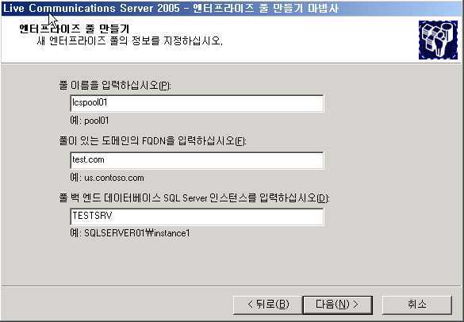
풀 이름을 지정하고 도메인 명을 입력합니다. 그리고 데이터베이스 인스턴스를 입력해줍니다. [다음]을 클릭합니다.

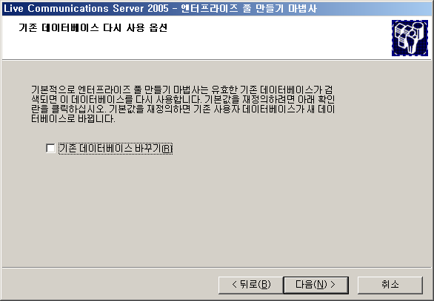
[다음]을 클릭합니다.

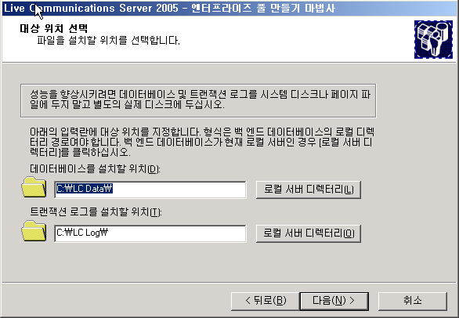
[다음]을 클릭합니다.

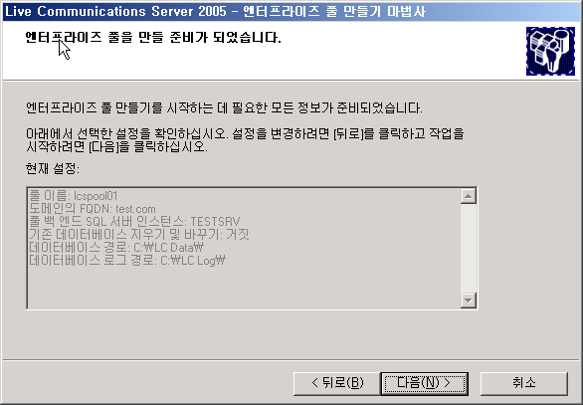
[다음]을 클릭합니다.

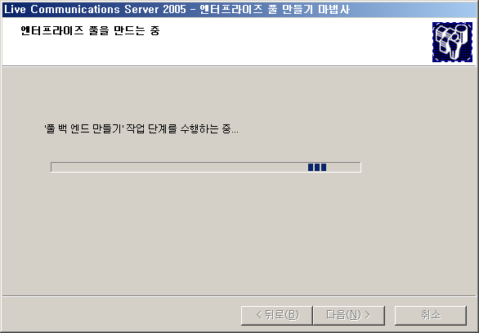
엔터프라이즈 풀을 만듭니다.

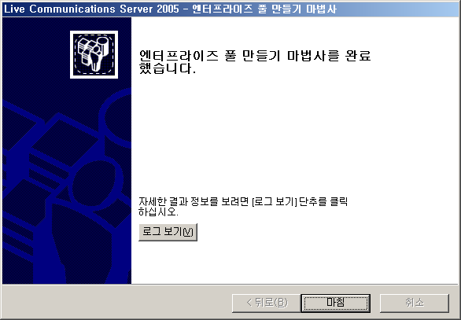
[마침]을 클릭합니다.

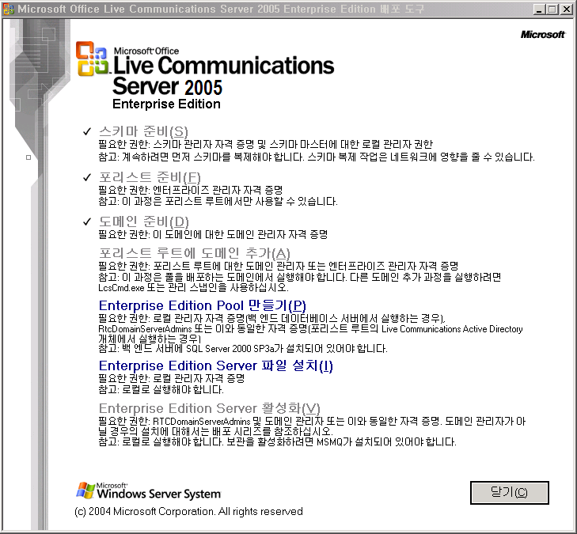
[Enterprise Edition Server 파일 설치]를 선택합니다.

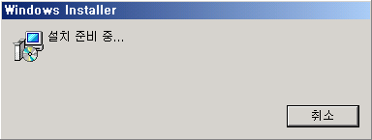
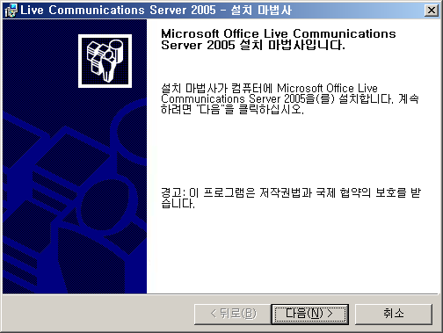
[다음]을 클릭합니다.

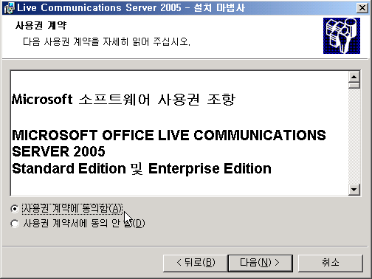
[사용권 계약에 동의함]을 선택합니다.
[다음]을 클릭합니다.

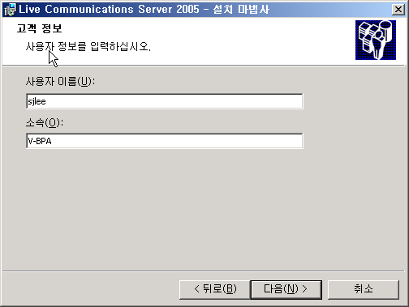
[사용자 이름], [소속]을 입력합니다.
[다음]을 클릭합니다.

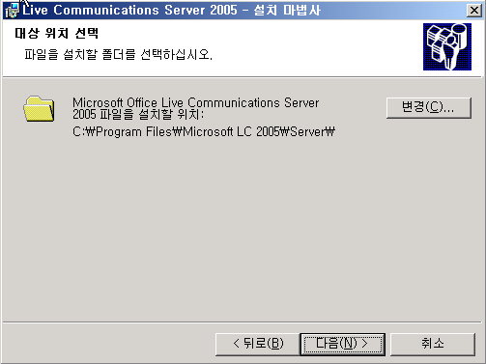
[다음]을 클릭합니다.

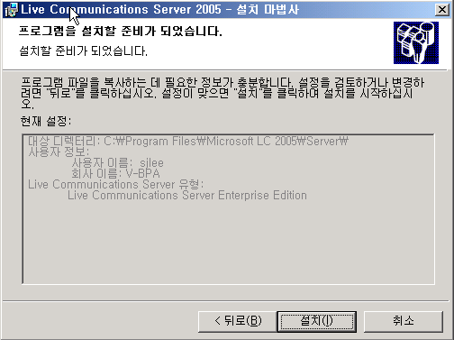
[설치]를 클릭합니다.

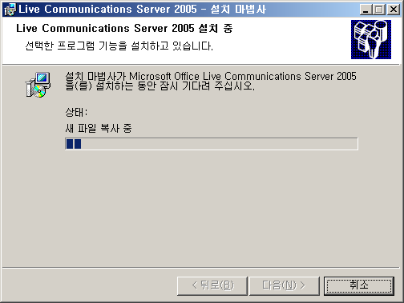
설치가 진행 됩니다.

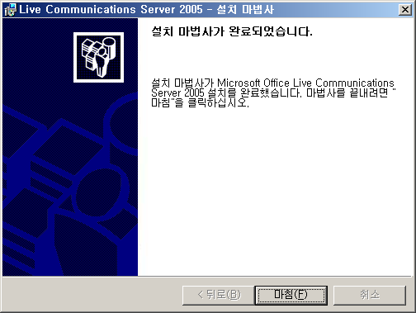
[마침]을 클릭합니다.

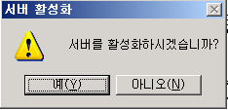
설치 후 서버를 활성화 할 것 인지를 묻습니다.
[예]를 클릭합니다.

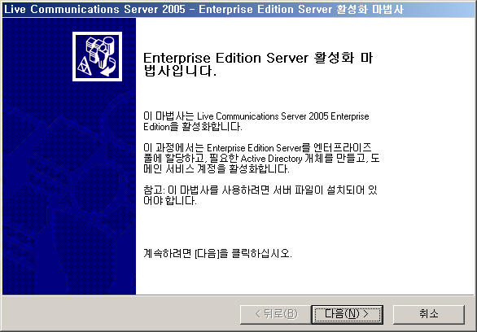
[다음]을 선택합니다.

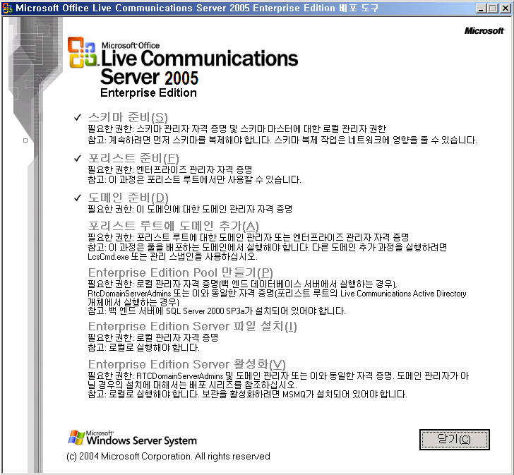
활성화할 것 인지 묻는 창에서 [아니오]를 선택했다면 위 화면에서 활성화를 시켜줍니다.
[Enterprise Edition Server 활성화]를 선택합니다.

[다음]을 클릭합니다.

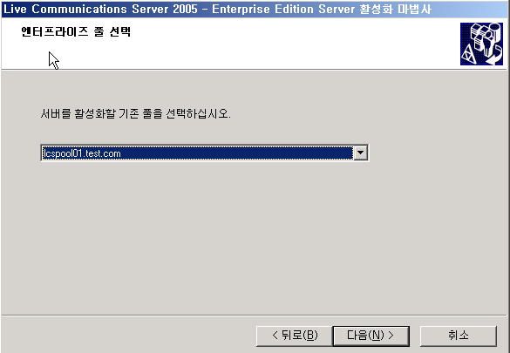
[다음]을 선택합니다. 만들어진 풀이 자동 선택됩니다.

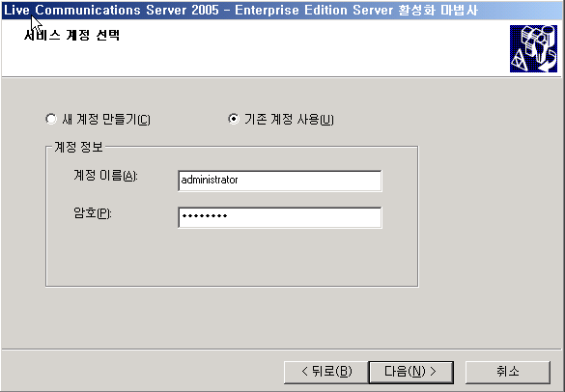
기존계정의 administrator를 지정하고 [다음]을 클릭합니다.
새 계정 만들기에서 새로 만들어 줘도 무방합니다.

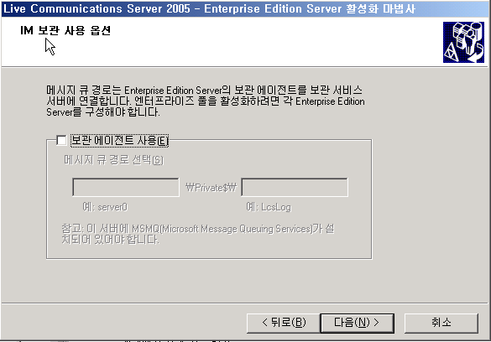
본 가이드에서는 보관서비스를 설치 하지 않기 때문에 [다음]을 클릭합니다.

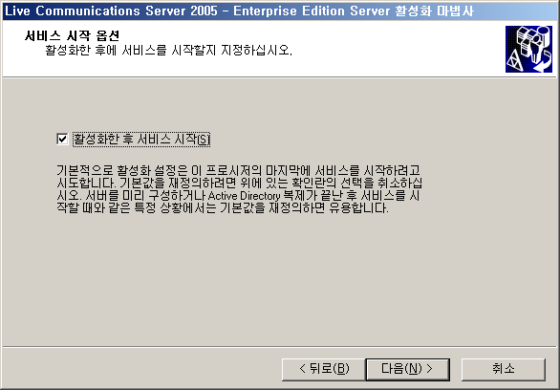
[활성화한 후 서비스 시작]을 선택하고 [다음]을 클릭합니다.

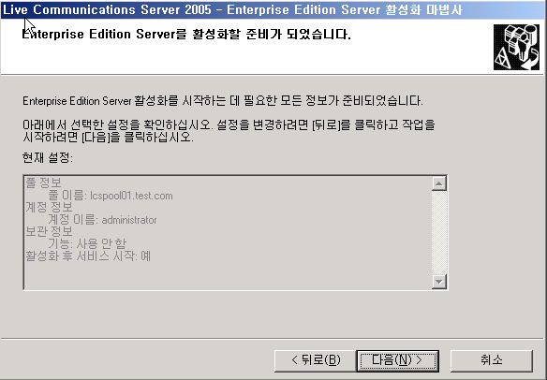
[다음]을 클릭합니다.

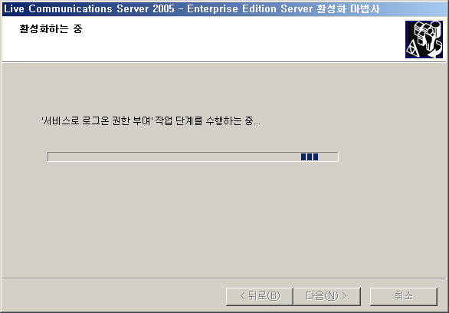
서버 활성화를 진행합니다.

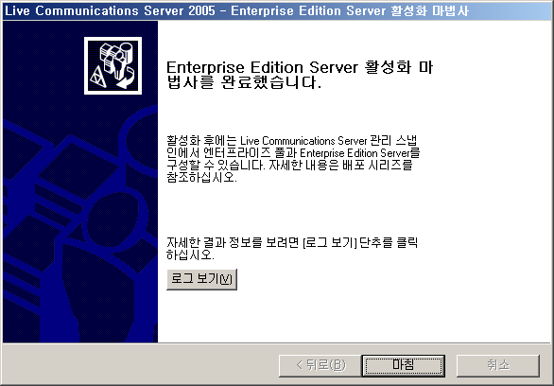
[마침]을 누릅니다. 설치가 완료 되었습니다.
[시작] -> [프로그램] -> [관리도구] -> [LCS2005]를 선택합니다.
다음과 같은 관리창을 볼 수 있습니다.

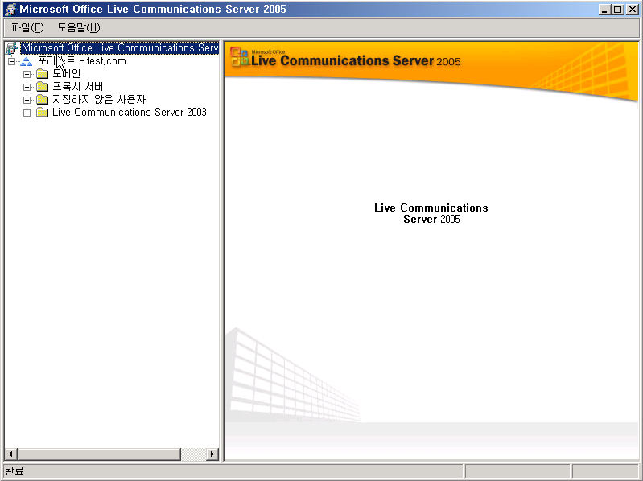

4. LCS2005 사용자 계정 만들기
[ActiveDirectory사용자 및 컴퓨터]를 엽니다.
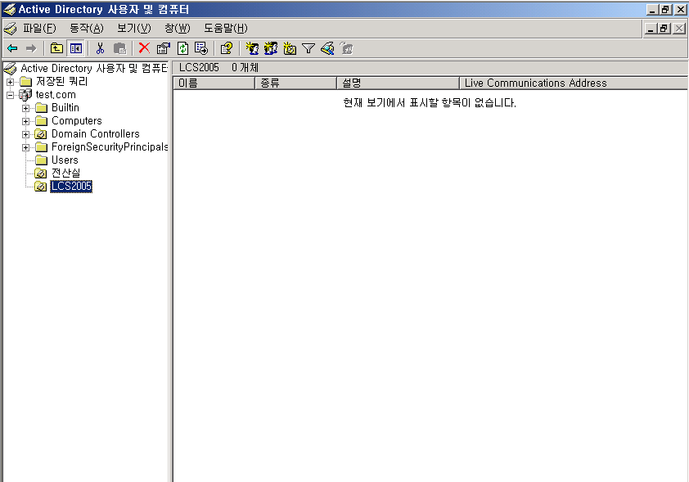
위와 같이 OU를 만들어 줍니다.

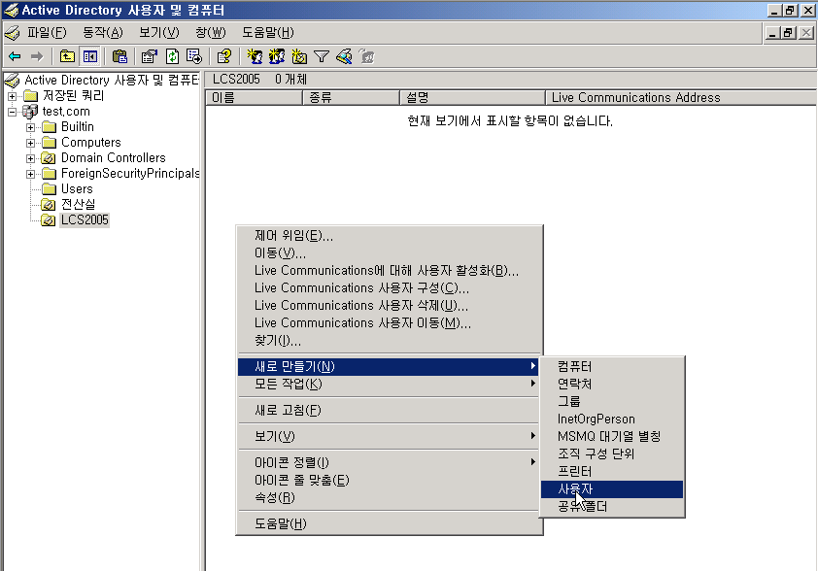
해당 OU에서 마우스 오른쪽 버튼을 클릭하여 사용자를 만들어 줍니다.

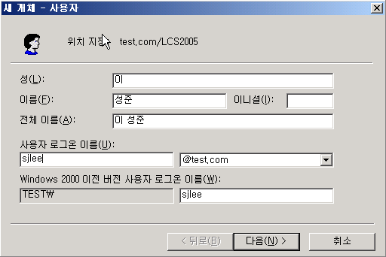
사용자 명을 입력하고 다음을 눌러 암호를 입력하고 사용자를 생성합니다.

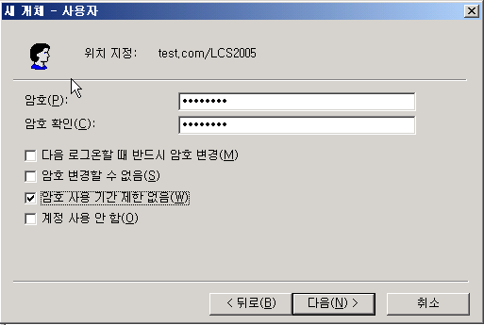
[다음]을 클릭합니다.
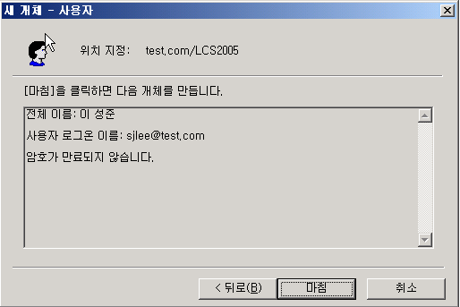
[마침]을 클릭합니다.

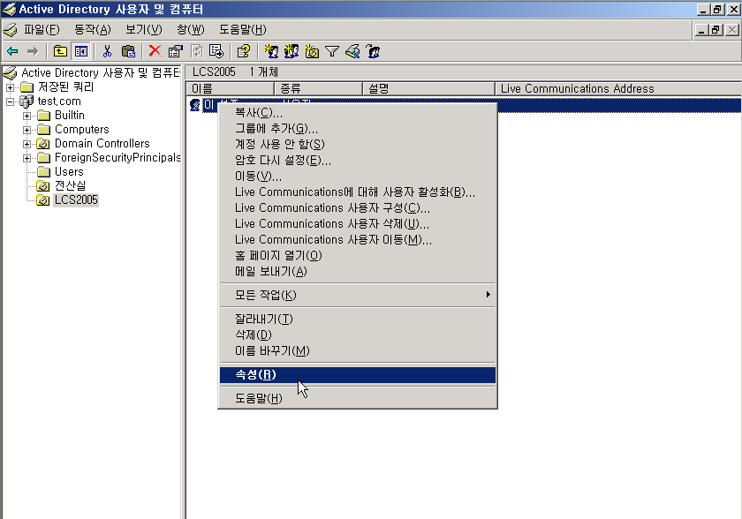
만들어진 사용자를 선택하고 오른쪽 마우스 버튼을 클릭하고 [속성]을 클릭합니다.

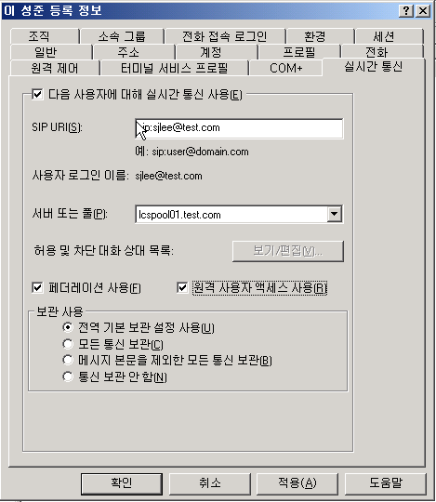
생성된 사용자의 속성을 눌러 [실시간 통신]탭에서 사용자의 SIP 와 서버 풀을 지정합니다.
위와 같이 설정하고 [적용]을 클릭합니다.

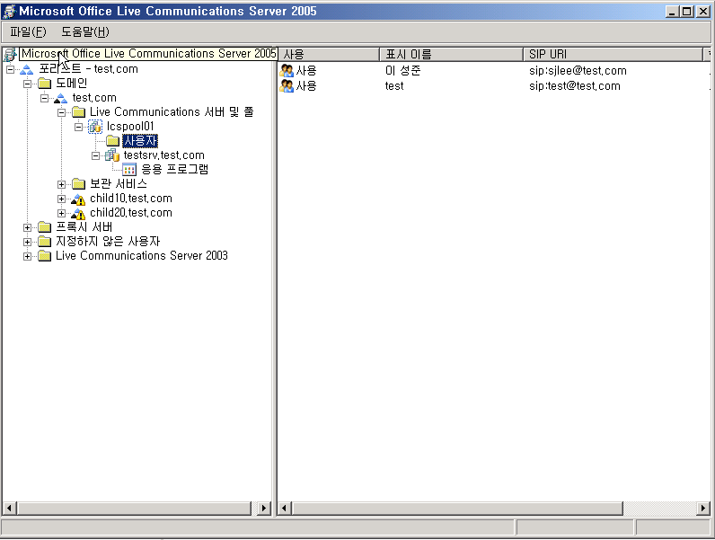
다시 LCS2005관리 툴에서 사용자를 보면 만들어진 사용자를 볼 수 있습니다.

5. SRV레코드, 호스트레코드 만들기
DNS에서 TCP통신을 위한 SRV, 호스트레코드를 만듭니다.
[시작] -> [프로그램] -> [관리도구] -> [DNS]를 선택하고 자신의 존에서 마우스 오른쪽 버튼을 눌러 [다른 새 레코드]를 선택합니다.

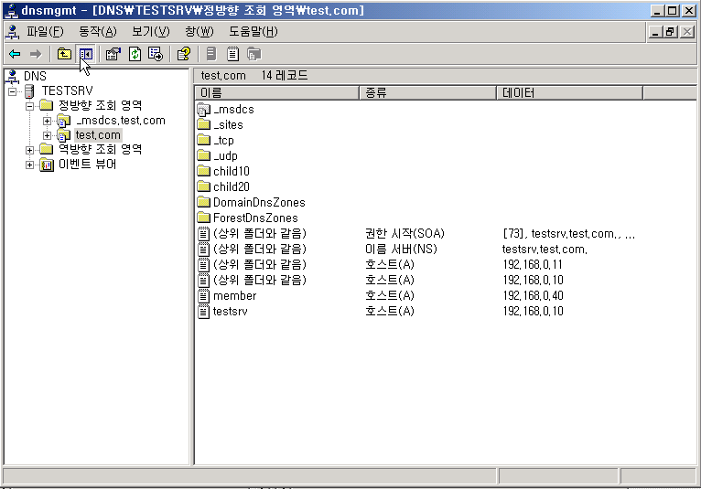

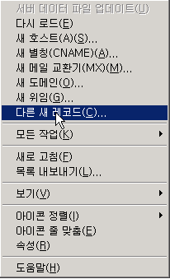

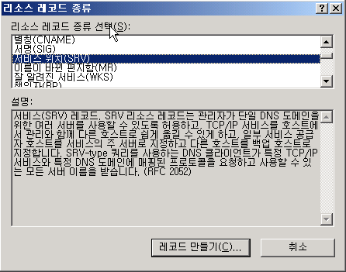
항목에서 [서비스 위치(SRV)]레코드를 선택하고 [레코드 만들기]를 선택합니다.

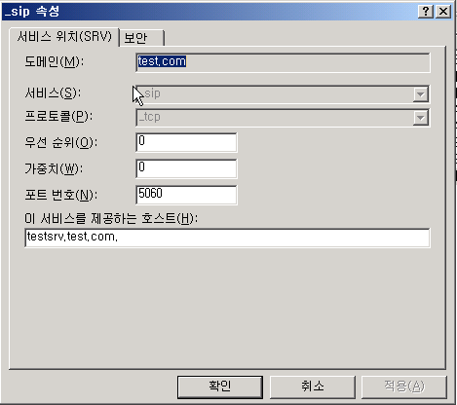
[서비스]항목에서 _sip를 입력하고 [프로토콜]에서 _tcp를 선택한 다음
[포트번호]에는 LCS2005에서 TCP통신에서 쓰는 5060을 넣어줍니다.
그리고, [이 서비스를 제공하는 호스트]에 LCS2005 서버의 IP를 입력합니다.
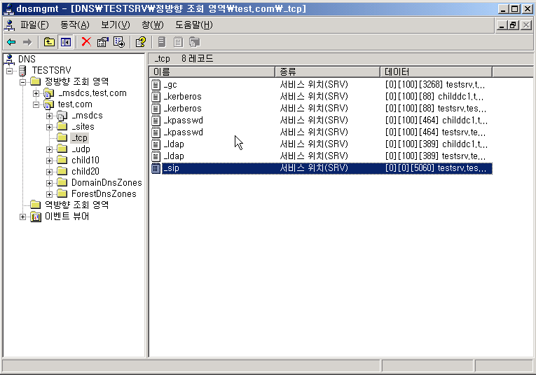
위와 같이 SRV레코드가 만들어집니다.

레코드가 만들어졌다면, 제대로 생성이 되었는지 확인을 합니다.
[시작]->[실행]->”cmd”를 입력합니다.
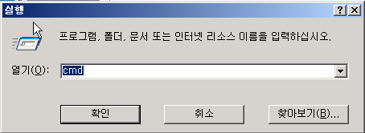
[확인]을 클릭합니다.

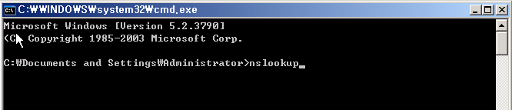
command창에서 “nslookup”을 입력합니다.
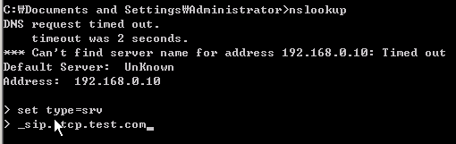
위와 같이 입력합니다.
> set type=srv
> _sip._tcp.test.com

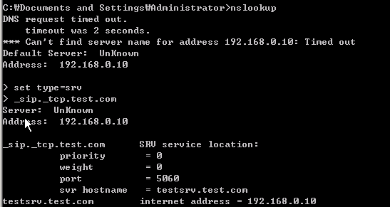
위와 같은 결과가 나온다면 정상적으로 SRV레코드가 생성된 것입니다.

SRV레코드를 생성했다면 아래와 같이 호스트레코드도 생성해 줍니다.
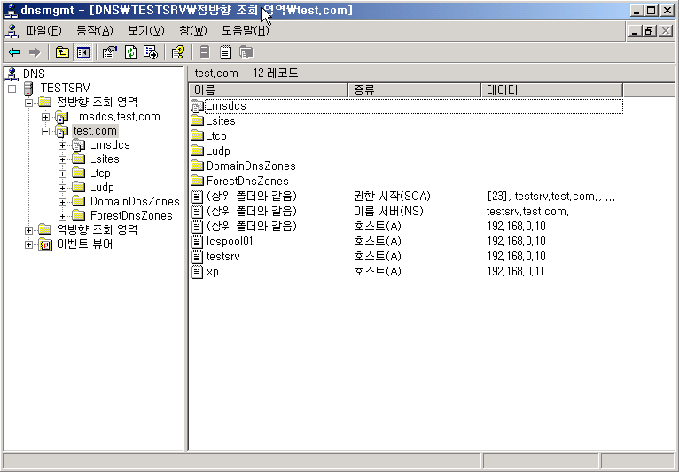
위와같이 풀이름(lcspool01.test.com)으로 호스트 레코드를 생성해 줍니다.

6. Windows 메신저 설치 및 로그인
메신져는 Windows메신져 5.0 이나 5.1버전을 사용합니다.
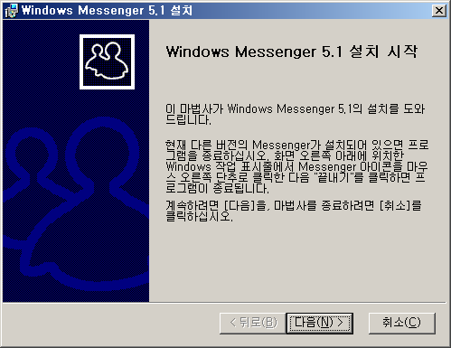
[다음]을 클릭합니다.

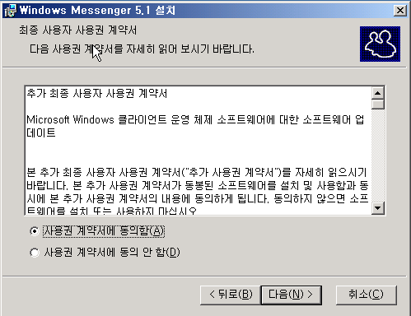
[사용권 계약서에 동의함]을 선택하고 [다음]을 클릭합니다.
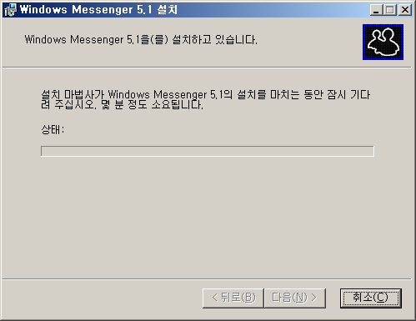
설치가 진행됩니다.

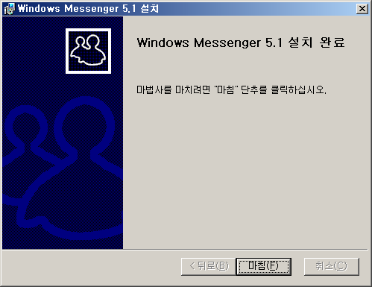
[마침]을 클릭합니다.

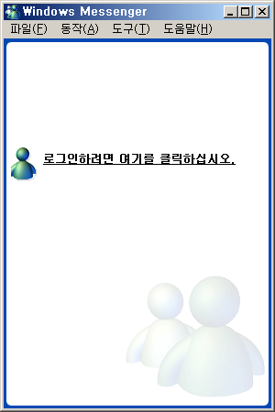
[도구]옵션을 클릭합니다.
[속성]을 클릭합니다.

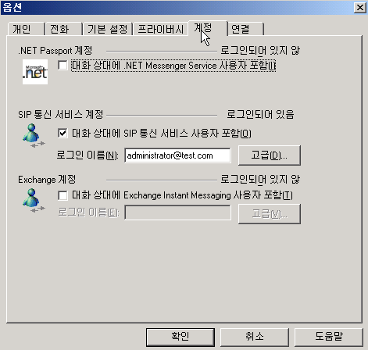
Windows메신져 옵션에서 [계정]탭을 선택하시고 SIP통신에 로그인 이름을 메일 주소 처럼 입력합니다.
[고급]버튼을 누릅니다.

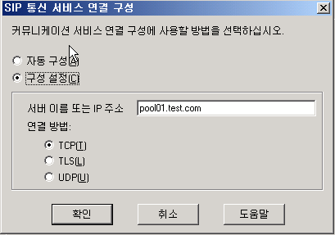
[구성 설정]을 선택하고 위와 같이 풀이름.도메인(pool01.test.com)을 입력하고 [TCP]를 선택하십시오.

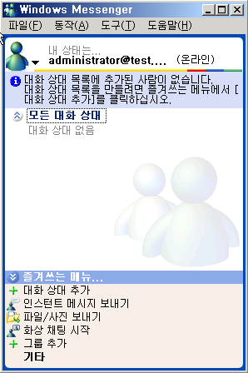
위와 같이 정상적으로 로그인이 되어야 합니다.
[대화 상대 추가]를 클릭합니다.

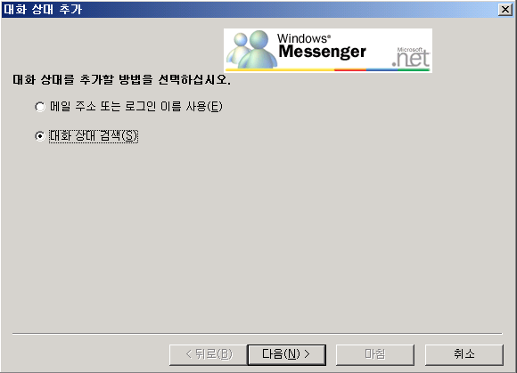
[대화 상대 검색]을 선택하고 [다음]을 클릭합니다.

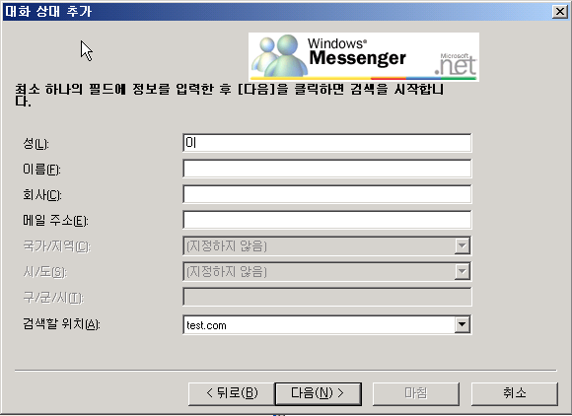
추가 하고자 하는 USER의 일부 이름정도만 입력하고 [다음]을 클릭합니다.

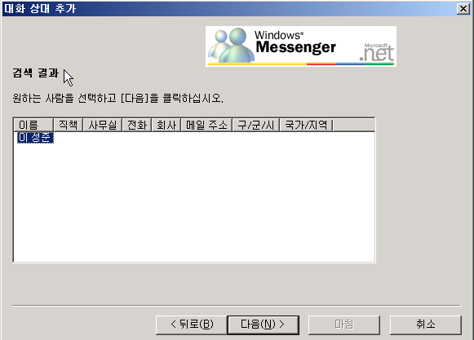
Active Directory를 기반으로 하여 사용자를 검색해 옵니다.
[다음]을 선택합니다.

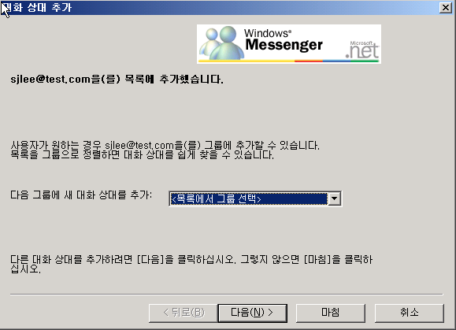
사용자가 추가되었는지 확인합니다.
[마침]을 클릭합니다.

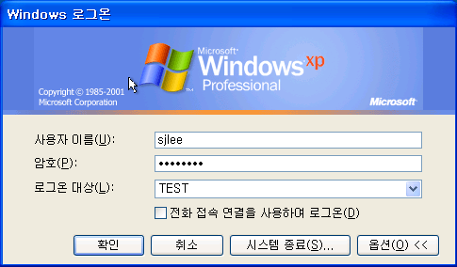
위 화면은 XP클라이언트에서 도메인으로 접속하는 창입니다.

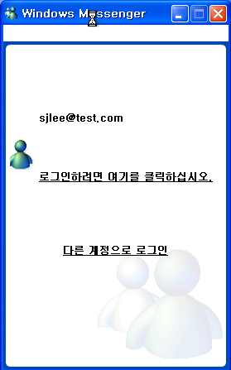
도메인에 로그인 되었다면 위와 같이 Windows Messenger5.1을 설치하고 로그인을 합니다.

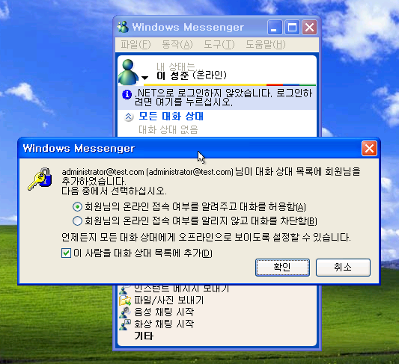
서버쪽에서 Administrator계정을 사용하여 [sjlee]라는 사용자를 추가하였었기 때문에 위와 같은 화면이 나타납니다.
[회원님의 온라인 접속 여부를 알려주고 대화를 허용함]을 선택합니다.
[확인]버튼을 클릭합니다.

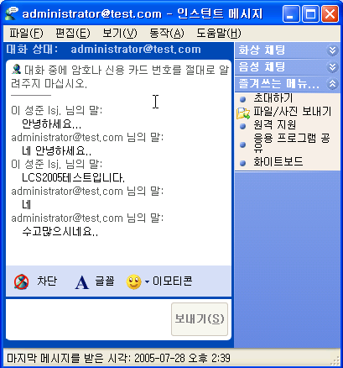
상기 화면은 XP클라이언트 PC에서 “이성준”이라는 사용자가 서버 쪽 “Administrator”계정에게 메시지를 보내는 장면입니다.

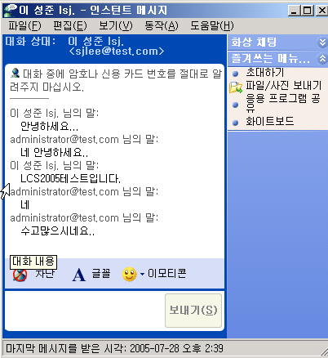
상기 화면은 서버 쪽에서 “Administrator”계정으로 로그인되어 클라이언트로부터 메시지를 받고 보내는 장면입니다.

이후의 NetMeeting, 화상채팅 등의 메신저 활용은 MSN메신저와 동일합니다. 참고하시기 바랍니다.

* 참고 사이트
1) Live Communications Server 2005 홈페이지
http://office.microsoft.com/ko-kr/FX010908711042.aspx
2) Windows Messenger 5.1 다운로드
http://www.microsoft.com/downloads/details.aspx?FamilyID=a8d9eb73-5f8c-4b9a-940f-9157a3b3d774&displaylang=ko
3) Multilingual User Interface Package for Windows Messenger 5.1
http://www.microsoft.com/downloads/details.aspx?FamilyID=a4816899-e092-4305-bdd4-290e65f734a4&displaylang=en&Hash=HGSJQK9
4) Microsoft Live Communications Server Enterprise Edition Quick Start Guide
http://www.microsoft.com/downloads/details.aspx?FamilyId=5634A517-5A49-4B5D-990D-C312F7BB4283&displaylang=ko

지금까지 LCS 2005설치 가이드였습니다.

- 참고 : 곧 Live Communications Server 2005 SP1이 나옵니다. 적용해 보시기 바랍니다.

